Tydzień 06.04.20 – 10.04.20 - Starszaki
Wielkanoc

W ciągu tygodnia w dalszym ciągu pracujemy z kartami pracy (książki) zatytułowanymi z prawego boku strony „Wielkanoc”. Poniżej tematy do realizacji w tym tygodniu, nie wpisuję numerów stron do wykonania. Ćwiczenia można wykonywać w dowolnym tempie i terminie. Jeżeli istnieje taka możliwość – prosimy o wysłanie zdjęć z uzupełnionych kart pracy(książek). W przypadku braku takiej możliwości sprawdzimy karty pracy(książki) po powrocie do przedszkola. Dodatkowe materiały znajdują się w osobnych zakładkach: Historia żółtego kurczątka, Wielkanoc – dekoracje z jajek.

ODPOWIADAMY NA PYTANIA POPRZEZ E-MAIL, MESSENGER PRIV LUB NA GRUPIE PRZEDSZKOLE, TAM TEŻ MOŻNA WYSŁAĆ ZDJĘCIA.

Adresy e-mail nauczycieli do kontaktu:
Marta Pałka - marta.palka@interia.eu lub mpalka1@vp.pl
Marta Duda - martad7_@tlen.pl
Sylwia Borowiec – Sylwia_m20@interia.pl

Poniedziałek 06.04.2020
1. Zaproszenie do wysłuchania opowiadania pt. ,,Historia żółtego kurczątka”- B. Machoń - czyta rodzic. Ilustracje i kolorowanki do tego opowiadania znajdują się na stronie szkoły, zakładka: Publiczne Przedszkole Plan na 06.04.20. – 10.04.20.--> Historia żółtego kurczątka

Na wiejskim podwórku, w przytulnym kurniku, mieszkało sobie śliczne kurczątko ze swoją mamą- kurą i tatą-kogutem. Mama kura uczyła je dreptać po podwórku i wygrzebywać pazurkami z ziemi pyszne ziarenka i robaczki. Tata kogut pokazywał, jak trzeba wskakiwać na płot i piać donośnie- kukuryku. Oboje rodzice bardzo kochali swoje maleństwo. Aż nagle, któregoś dnia, a było to wczesna wiosna, kurczątko spostrzegło, że rodzice nie mają już dla niego tyle czasu. -Pii, pii ... pobaw się ze mną, mamo- prosiło. -Ko, ko, ko –gdakała kura, nie mama dzisiaj czasu, muszę znieść dużo jajek, ko, ko ,ko Wielkanoc już blisko! pobaw się samo Maleństwo. I kura poszła znosić jajka. Kurczątko pobiegło do taty koguta. -Pi, pi ... Nudzi mi się ... Pobaw się ze mną tatusiu! -Kukuryku ! Nie mam dziś czasu, muszę obudzić gospodynie i ogłosić całemu światu, że Wielkanoc już blisko. Pobaw się samo Maleństwo i kogut wskoczył na płot wołając donośnie – kukuryku! Obrażone kurczątko poszło w świat. Na łące spotkało baranka. - Bee, bee, dokąd idziesz Maleństwo ? Takie małe kurczątka nie powinny oddalać się same od domu, bee... - Pi,pii... Przez tę Wielkanoc nikt nie ma dla mnie czasu. Komu w ogóle potrzebne są teŚwięta? - Jak to, bee...nie wiesz? No to posłuchaj: - Święta potrzebne są kwiatom, żeby mogły kolorami przystroić świat. - Święta potrzebne są mamusiom, żeby mogły upiec pyszne wielkanocne ciasta: baby i mazurki. - Święta potrzebne są tatusiom, żeby mogli zaczarować jajka w kolorowe pisanki. - Święta potrzebne są też dzieciom, żeby mogły znaleźć prezenty od wielkanocnego zajączka. Aha ! Pi, pii teraz już rozumiem, muszę szybko przeprosić rodziców, że byłem niegrzeczne, a potem pobiegnę sprawdzić czy wszystko już gotowe do Wielkanocy. Pi, pii… do widzenia baranku.
A teraz nasze kurczątko w roli głównej:
Potrzebne nam będą:
- wytłoczki od jajek
- duże żółte pompony lub kulka zwinięta z żółtego papieru
- małe kolorowe pomponiki lub inne ozdoby dostępne w domu
- mały kawałek czerwonego papieru
- klej typu magic – trochę mocniejszy niż klej biurowy, dobrze klei też zwykłe białko
- nożyczki
- oczka z papieru,

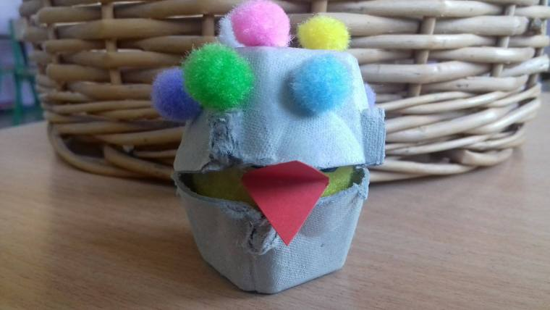
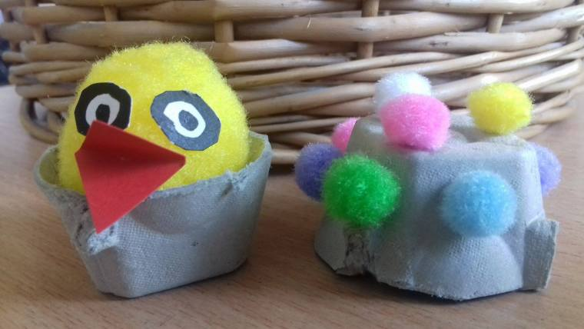
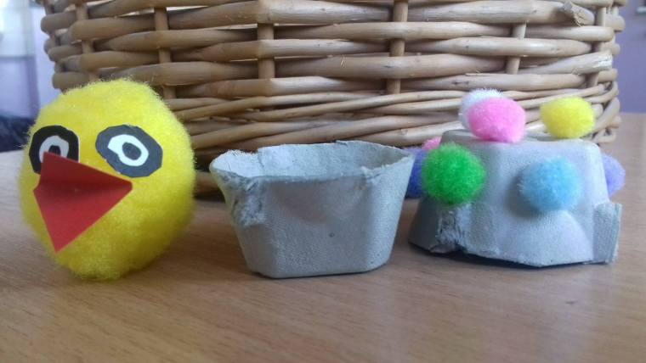

2. Wtorek 07.04.20
Zabawa rozwijająca aparat mowy „Wielkanoc u języczka” – czyta rodzic i pokazuje czynności opisane w nawiasach.

Zbliża się Wielkanoc. Trwają przygotowania do świąt. Pan Języczek postanowił upiec ciasto. Najpierw do miski {robimy z języka „miskę”- przód i boki języka unosimy ku górze, tak by na środku powstało wgłębienie} wsypuje mąkę i cukier {wysuwamy język z buzi, a potem go chowamy, przesuwając nim po górnej wardze, górnych zębach i podniebieniu}, dodaje masło {wysuwamy język z buzi, a potem go chowamy, przesuwając nim po górnej wardze, górnych zębach i podniebieniu}. Następnie rozbija jaja {otwierając szeroko buzię, kilkakrotnie uderzamy czubkiem języka w jedno miejsce na podniebieniu}. Wszystkie składniki miesza {„mieszamy składniki”- obracamy językiem w buzi w prawo i w lewo} i mocno uciera {„ucieramy składniki”- przesuwamy językiem po górnych zębach, następnie po dolnych}. Ciasto już się upiekło {wdychamy powietrze nosem i zatrzymujemy je przez chwilę w buzi, nadymając policzki, następnie wypuszczamy powietrze ustami}. Pan Języczek właśnie je ozdabiapolewa czekoladą {przesuwamy czubkiem języka po podniebieniu w przód, w tył i w bok}, obsypuje rodzynkami {dotykamy językiem każdego górnego zęba}, orzechami {dotykamy językiem każdego dolnego zęba}. Następnie pan Języczek maluje jaja – powoli wkłada je do kubeczków z barwnikami {przesuwamy język po górnej wardze, górnych zębach i podniebieniu}. Wyciąga pomalowane {wysuwamy język z buzi, przesuwając nim po podniebieniu, górnych zębach i górnej wardze w kierunku nosa} i dmucha, żeby szybciej wyschły {wdychamy powietrze nosem, wydychamy buzią}. Potem rysuje na jajkach wzorki – kropki {dotykamy językiem różnych miejsc na podniebieniu}, kółka {oblizujemy wargi ruchem okrężnym}, paski {oblizujemy górna wargę, górne zęby, miejsce za zębami, następnie dolną wargę, dolne zęby, miejsce za zębami}, kratkę {dotykamy językiem naprzemiennie zębów dolnych i górnych, następnie prawego i lewego kącika ust}. Zaplata jeszcze koszyczek wielkanocny {„zaplatamy koszyczek” - kilkakrotnie dotykamy językiem górnej wargi, prawego kącika ust, dolnej wargi i lewego kącika ust} i już wszystko do świąt przygotowane. Cieszy się pan Języczek {uśmiechamy się szeroko, nie pokazując zębów}, bo może już świętować.
2. Rozmowa nt. zwyczajów wielkanocnych z dziećmi:
-święcenie palm, malowanie jajek, święcenie pokarmów.
Pokarmy, które święcimy, mają nam zapewnić przez cały rok płodność, obfitość, zdrowie oraz dostatek.
- Chleb – podstawowy pokarm, który dla chrześcijan jest najważniejszym symbolem, przedstawiającym ciało Chrystusa (dawniej jego miejsce zajmowała pascha). Gwarantuje pomyślność i dobrobyt. Do święcenia odkrawamy kawałek z chleba, który będziemy jeść podczas wielkanocnego śniadania.
- Pieprz i sól – wykorzystuje się je do przyprawienia jajek oraz innych potraw, które jemy podczas wielkanocnego śniadania. Czarny zmielony pieprz w święconce nawiązuje do gorzkich ziół, które dawniej Żydzi dodawali do charosetu (rodzaj sosu). Robili to na pamiątkę ciężkiej, niewolniczej pracy przy produkcji cegieł w Egipcie. Natomiast sól dodaje potrawom smaku, chroni przed zepsuciem i ma właściwości oczyszczające. Kiedyś wierzono, że potrafi odstraszyć zło. Bez soli nie ma życia. Dla chrześcijan symbolizuje sedno życia i prawdy, stąd też mówimy o „soli ziemi" – tak Jezus nazwał swoich uczniów, wybrańców.
- Jajko – zapewnia płodność. Symbolizuje życie i choć weszło do święconki najpóźniej, najbardziej kojarzy się ze Świętami Wielkanocnymi. Do koszyczka wkładamy jajka ugotowane na twardo. Dla ozdoby można dodać także wydmuszki i kolorowe pisanki.
- Chrzan – korzeń chrzanu symbolizuje krzepę i siłę. Ma przynieść nam dobre zdrowie. Wzmacnia właściwości pozostałych potraw, które są w wielkanocnej święconce. Najlepiej, gdy korzeń chrzanu święcimy w kawałku. Później kroimy go na cienkie plasterki i częstujemy nim biesiadników. Jednak współcześnie najczęściej święcimy starty chrzan.
- Ser – oznacza przyjaźń, porozumienie między człowiekiem a przyrodą. Gwarantuje zdrowie i rozwój stada domowych zwierząt: krów, kóz i owiec, od których pochodzi.
- Wędlina – najczęściej szynka albo kiełbasa, czyli głównie wyroby z wieprzowiny. Przynosi zdrowie, płodność i dostatek.
- Ciasto – pojawiło się w koszyczkach dość niedawno. Jest znakiem umiejętności i doskonałości. Nie chodzi tu o gotowe wypieki i słodkości. Zgodnie z tradycją musi to być kawałek ciasta domowego wypieku, najlepiej drożdżowej baby.

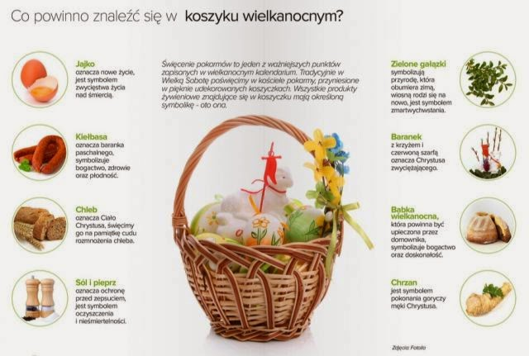

http://gotujmy.pl/co-powinno-znalezc-sie-w-koszyku-wielkanocnym,artykuly-porady-na-swieta-artykul,16394.html

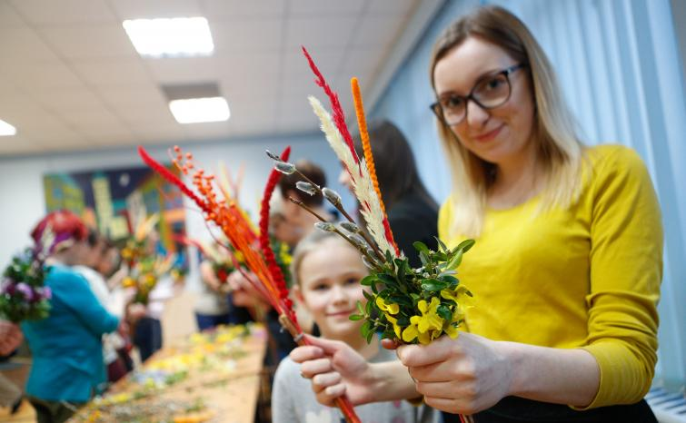
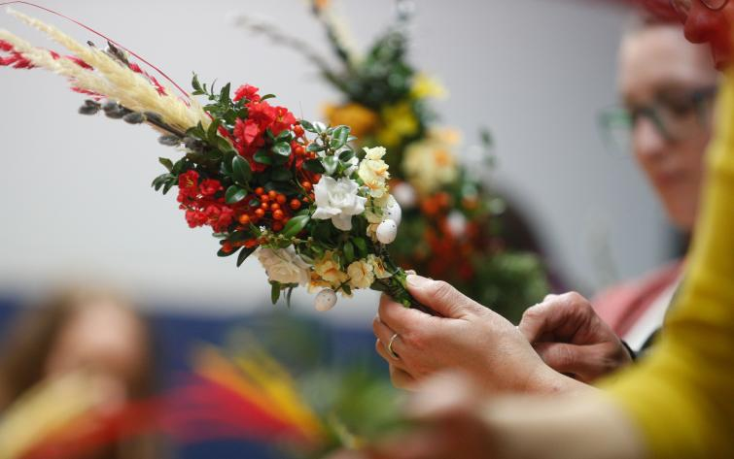
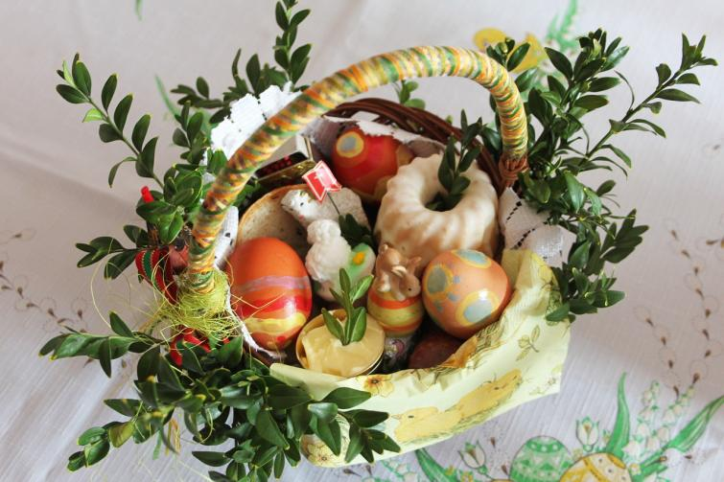
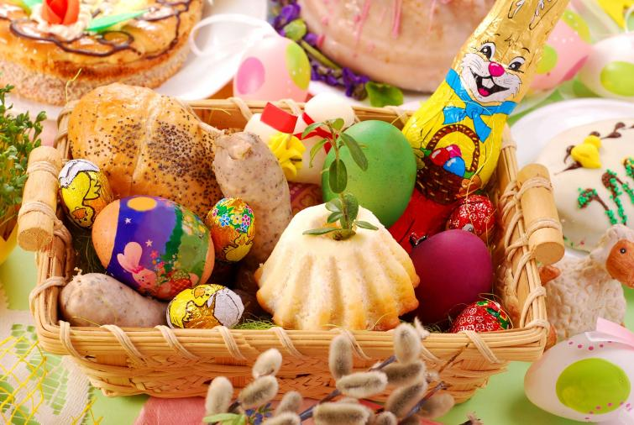

Zwyczaj malowania jaj narodził się w Persji. Jeśli chodzi o słowiańską tradycję, to najstarsze na ziemiach polskich pisanki, pochodzące z końca X wieku, odnaleziono podczas wykopalisk archeologicznych na opolskiej wyspie Ostrówek. Wzór rysowano na skorupkach roztopionym woskiem, a następnie wkładano je do barwnika – łupin cebuli lub ochry, które nadawały im brunatno-czerwoną barwę. Malowane jaja mają być symbolem odradzającej się do życia przyrody, a w chrześcijaństwie dodatkowo odnoszą się do wiary w zmartwychwstanie Chrystusa.
W zależności od techniki zdobienia, malowane jajka noszą różne nazwy:
- kraszanki - powstają przez gotowanie jajka w kolorowych barwnikach, które nadają skorupce koloru. Dawniej były to naturalne barwniki – łupiny cebuli, sok z buraka, kora młodej jabłoni czy łupiny orzecha włoskiego. Obecnie wiele osób kupuje barwniki w proszku, zamiast wykorzystywać te naturalne.
- pisanki – wyróżniają się różnobarwnymi deseniami. Pisanki robi się przez rysowanie na skorupce wzorów gorącym roztopionym woskiem, a następnie zanurzenie jajka w barwniku. Do rysowania używano szpilek, igieł, słomek i drewienek.
- oklejanki – to przyozdobione sitowiem, płatkami bzu, skrawkami kolorowego, błyszczącego papieru lub tkaniny jajka.
- nalepianki – powstają przez ozdabianie skorupki jajka różnobarwnymi wycinankami z papieru.
3. Ozdabianie sylwetek pisanek oraz kolorowanie mandali wielkanocnej - przykładowe kolorowanki poniżej, można także narysować kontury pisanek wg własnego pomysłu lub wydrukować inne. Do tej pracy plastycznej drukujemy podpis tematycznie związany z pracą np.:
p | i | s | a | n | k | i

p | a | l | m | a
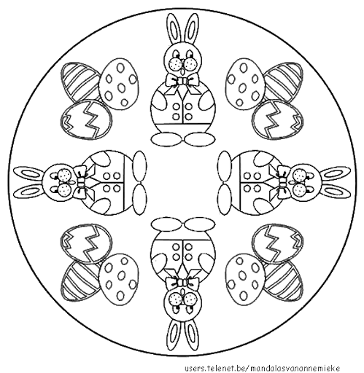

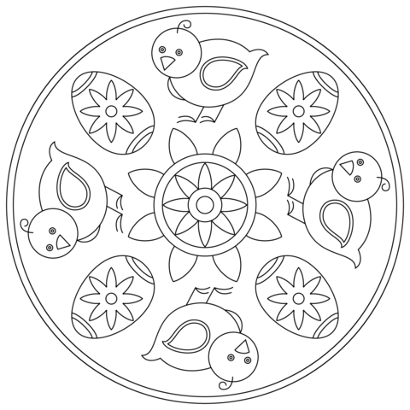

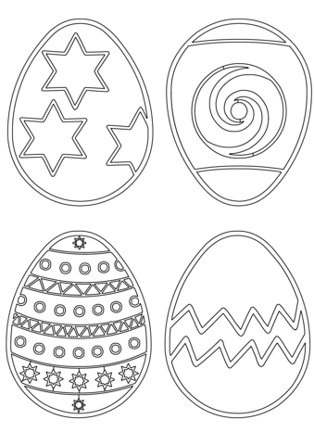Środa 08.04.2020
1.Słuchanie utworu U. Pukały „Legenda o białym baranku” – czyta rodzic :
Posłuchajcie tylko ile było krzyku,
gdy się pokłóciły zwierzęta w koszyku.
Malutkie kurczątko, bielutki baranek,
Brązowy zajączek i kilka pisanek.
Żółciutki kurczaczek macha skrzydełkami,
jestem najpiękniejszy, żółty jak salami.
Mam czerwony dziobek i czerwone nóżki,
falujące piórka tak jak u kaczuszki.
Co ty opowiadasz – dziwi się baranek,
jestem cały z cukru, mam cukrową mamę.
Dzieci na mój widok bardzo się radują
i z mojego grzbietu cukier oblizują.
Brązowy zajączek śmieje się wesoło,
jestem z czekolady – opowiada wkoło.
Właśnie mnie najbardziej uwielbiają dzieci,
już na sam mój widok dzieciom ślinka leci.
Dlaczego tak głośno kłócą się zwierzątka,
dziwi się pisanka zielona jak łąka.
Dziwią się pisanki żółte i czerwone,
brązowe, różowe, szare, posrebrzone.
Rozmowa nt. treści utworu:
- Kto gościł w wielkanocnym koszyku?
- O co pokłóciły się zwierzątka?
- Jaki kolor mały pisanki w koszyku?
Jeśli dziecko ma trudność w znalezieniu odpowiedzi na pytanie można przeczytać wybrany fragent utworu jeszcze raz.

2. Zabawa dydaktyczna rozwijająca słuch fonematyczny „Kroimy wyrazy”– dzieci sylabizują (klaszcząc lub stukając) nazwy wyrazów podanych przez rodzica. Podają liczbę sylab w wyrazie.
Wyrazy związane z świętami wielkanocnymi: Wielkanoc (Wiel-ka-noc), święta, jajko, pisanki, palma, życzenia, kurczątko, zajączek, baranek, Śmigus-dyngus.

3. Rozwiązywanie zagadek słownych o tematyce wielkanocnej:

Wielkanocna zupa,
w niej kiełbaska pływa.
Jest tam też jajeczko,
żółte jak słoneczko. (ŻUREK)

Co to za gałązka,
co kotków ma bez liku
i chociaż nie zamruczy –
miła jest w dotyku? (BAZIE)

Leży w koszyczku
pięknie wystrojone,
malowane, pisane,
drapane lub kraszone. (PISANKI)

Jeden taki dzień
w całym roku mamy,
że gdy nas obleją,
to się nie gniewamy. (ŚMIGUS-DYNGUS)

Wiklinowy koszyk
pięknie ozdobiony,
święconymi produktami
po brzegi wypełniony. (KOSZYCZEK ZE ŚWIĘCONKĄ)

Potulne zwierzątko
z masła ulepione,
małą chorągiewką
wdzięcznie ozdobione.(BARANEK)

Rysowanie odpowiedzi na zagadki.

Czwartek 08.04.20.

1. Wspólna rozmowa na temat: Jak w domu wygląda nakrycie wielkanocnego stołu?, jakie potrawy się na nim znajdują?, jakie znają tradycje rodzinne związane z wielkanocnym śniadaniem?.
2. Słuchanie wiersza E. Skarżyńskiej „Wielkanocny stół”
Nasz stół wielkanocny
haftowany w kwiaty.
W borówkowej zieleni
listeczków skrzydlatych
lukrowana baba
rozpycha się na nim,
a przy babie -
mazurek w owoce przybrany.
Palmy - pachną jak łąka
w samym środku lata.
Siada mama przy stole,
a przy mamie - tata.
I my.
Wiosna na nas
zza firanek zerka,
a pstrokate pisanki
chcą tańczyć oberka.
Wpuścimy wiosnę.
Niech słońcem
zabłyśnie nad stołem
w wielkanocne świętowanie
jak wiosna wesołe!
Rozmowa nt. treści wysłuchanego wiersza:
- Jakie elementy dekoracyjne znajdują się na stole?
- Kto usiądzie przy stole?
- Czego brakuje na stole, a powinno się na nim znaleźć zgodnie z tradycją wielkanocną?
Przypomnienie symboliki niektórych produktów znajdujących się na wielkanocnym stole wielkanocnym:
PISANKA – symbol życia
BARANEK – symbol Zmartwychwstania Chrystusa
CHORĄGIEWKA – znak zwycięstwa
PALMY – zapewniają dobre plony, chronią przed pożarami i chorobami
BAZIE – symbol budzącej się wiosny, chronią przed bólem i dodają sił

3. Zabawa matematyczna: „Wielkanocne obliczenia”
Wykorzystujemy dowolne liczmany (np. zakrętki, guziki, patyczki itp.)

Podajemy treść zadania, a dzieci obliczają przy pomocy liczmanów:

- W pewnym domu do świątecznego śniadania zasiadły następujące osoby: mama, tata, ciocia Basia z wujkiem Piotrem i dwiema córeczkami, babcia i mały Michaś. Ile osób siadło do świątecznego śniadania?
- Kasia ozdabiała świąteczny mazurek. Przygotowała 10 migdałów. Po chwili przyszedł Maciek i zjadł 2 migdały. Ile migdałów zostało Kasi do ozdobienia mazurka?
- Na stole leżało 8 jajek. Mama zjadła 1, a tata 2. Ile jajek został ona stole?
- Zuzia robiła wielkanocna palmę. Przyczepiła na niej 3 czerwone kwiaty, 2 żółte kwiaty i 4 fioletowe. Niestety klej okazał się za słaby i 2 kwiaty się odczepiły. Ile kwiatów zostało na palmie?

4. Zabawa plastyczna: Świąteczny mazurek
Mazurek – tradycyjne, niskie, słodkie ciasto kuchni polskiej. Mazurki piecze się w okresie Wielkanocy. Tradycyjny polski mazurek musi być pięknie ozdobiony np.: migdałami, orzechami, suszonymi owocami czy konfiturą.

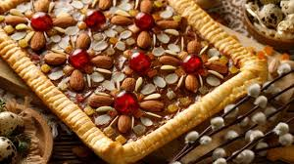

Do wykonania naszego mazurka potrzebujemy:
- wieczko od pudeka po margarynie

- masa solna

Przepis. Z czego zrobić masę solną?
- pół szklanki soli
- pół szklanki mąki pszennej
- woda
Wymieszaj ze sobą suche składniki. Wodę dodawaj powoli, cały czas ugniatając ciasto. Nie przesadzaj! Prawidłowo wykonana masa solna powinna mieć konsystencję ciasta na pierogi i łatwo odchodzić od ręki.)
- elementy do dekoracji (np. drobny makaron, nasiona, plastelina itp.)
Wieczko wypełniamy masą solną, wygladzamy powierzchnię. Dekorujemy w dowolny sposób wybranymi elementami dekoracyjnymi. Pozostawiamy do wyschnięcia.

Piątek 10.04.20
- Słuchanie bajki A. Galicy „Bajka o pisankach”.

Zajrzały wróbelki do kurnika i zobaczyły, że kura zniosła cztery jajka.
– Ko-ko-ko – zagdakała. – Leżcie tu cichutko.
I poszła szukać ziarenek na podwórku. Ale jajka myślały, że są mądrzejsze od kury. Turlały się i postukiwały skorupkami, aż usłyszał je kot.
– Mrau – powiedział. – Będzie z was pyszna jajecznica.
– Nie, nie! – Trzęsły się ze strachu jajka. – Nie chcemy na patelnię!
– Uciekajcie – ćwierkały wróbelki. – Schowajcie się przed kotem.
– Nie dam się usmażyć! – zawołało pierwsze jajko i poturlało się przed siebie. Po chwili wróciło i zaśpiewało wesoło:
Jestem czerwone w czarne kropeczki, nikt nie zrobi jajecznicy z takiej biedroneczki.
– Co ci się stało? – pytały pozostałe jajka.
– Pomalował mnie pędzelek kolorową farbą i już nie jestem zwykłym jajkiem, tylko wielkanocną pisanką. Drugie jajko też poturlało się do pędzelka i rzekło grubym głosem:
To nie jajko, tylko tygrys, nie rusz mnie, bo będę gryzł. Teraz wyglądało jak pisankowy tygrys w żółto-czarne paski.
– Brawo! – ćwierkały wróbelki.
– I ja też, i ja też! – wołało trzecie.
Trzecie jajko wróciło całe zieloniutkie i pisnęło:
- Jestem żabką, każdy to wie. Czy ktoś zieloną żabkę zje? Nie!
Trzy pisanki były bardzo zadowolone. Czwarte jajko zbladło ze strachu.
– Pospiesz się! – ćwierkały wróbelki. – Kot idzie.
– Tylko jedno jajko? – mruczał kot. – Ugotuję cię na twardo.
Jajko ze strachu trzęsło się tak, że skorupka zaczęła mu pękać.
– Ojej, ratunku! – wołały przerażone wróbelki. – Teraz na pewno kot cię zje.
– Trach-trach-trach! – skorupka pękła na małe kawałki i... wyszedł z niej żółty kurczaczek.
Zamrugał czarnymi oczkami i zapiszczał:
- Wielkanocna bajka, wyklułem się z jajka!
A wróbelki zaćwierkały, że „w świątecznym koszyku jest pisanek bez liku”.

Zadajemy pytania:
- Co zobaczyły wróbelki w kurniku?
- Ile jajek zniosła kura?
- Co robiły jajka, kiedy kura poszła szukać ziarenek?
- Co powiedział kot, kiedy usłyszał jajka?
- W co zamieniły się jajka, żeby nie trafić na patelnię?
- Co się stało z czwartym jajkiem?

- Masażyk relaksacyjny (z rodzicami):
Mały zajączek mocno śpi i o wiośnie sobie śni: (gładzimy plecy dłońmi)
Śniły mu się pisaneczki (Rysujemy pisanki na plecach)
Pierwsza była w piękne kropeczki (uderzenia paluszkami- kropki)
Druga była w paseczki (rysujemy paseczki)
Trzecia w wesołe krateczki (rysujemy krateczkę)
Czwarta w malutkie ślimaczki (rysujemy ślimaczki)
I żółciutkie kurczaczki (rysujemy kurczaczki- kółko, kółko, nóżki, dzióbek)

- Wielkanocny stół – wspólne przygotowania do wielkanocnego śniadania. Przygotowujemy z dzieckiem potrawę dla całej rodziny. Inspiracje na stronie szkoły, zakładka: Publiczne Przedszkole, w folderze Plan na 06.04.20. – 10.04.20.--> Wielkanoc – dekoracje z jajek

